OSPEDALE REGIONALE DI TREVISO
Dipartimento di Chirurgia - U.O. III°Chirurgia

Direttore: Dr. Giuseppe Di Falco

Sezione di ColoProctologia e Fisiopatologia AnoRettale

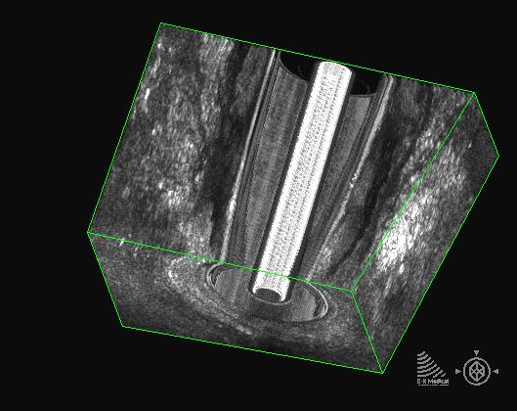

VII° Corso Residenziale Teorico-Pratico di
Ecografia Endoanale
ed Endorettale

7 – 9 Novembre 2005

Sala Congressi - Ospedale Regionale “Ca’ Foncello”
TREVISO

7 Novembre 2005 – SESSIONE TEORICA  12.30 Registrazione dei Partecipanti con consegna del materiale scientifico e del Test di Ingresso, presso la Sala Riunioni della III°Chirurgia  13:00 Apertura del Corso presso la Sala Congressi - Saluto del Direttore Sanitario Dott.ssa Corziali Saluto del Direttore del Corso Dott.G.Di Falco  13:30 Aspetti tecnici e strumentazione ecografica bidimensionale e tridimensionale (G.A.Santoro)  14:00 Anatomia endosonografica del canale anale e dell’ampolla rettale normale ed interpretazione delle immagini bidimensionali e tridimensionali(G.A.Santoro)  14:30 Indicazioni e razionale dell’ecografia endoanale nello studio dei pazienti  con fistole ed ascessi perianali (C.Ratto)  15:00 Indicazioni e razionale dell’ecografia endoanale nello studio dei pazienti  con incontinenza fecale (G.A.Santoro)  15:30 Indicazioni e razionale dell’ecografia endoanale nello studio dei pazienti  con sindrome da ostruita defecazione (G.A.Santoro)  16:00 Indicazioni e razionale della R.M. nella patologia anorettale benigna (fistole ed ascessi perianali, lesioni sfinteriali ed incontinenza) (L.Cancian)  16:30 L’integrazione delle varie metodiche diagnostiche nel trattamento della patologia anorettale benigna (A. Infantino)  17:00 DISCUSSIONE  17:45 Il ruolo della ecografia endorettale nella stadiazione preoperatoria, nella stadiazione dopo RCT neoadiuvante e nel follow-up del cancro del retto (G.A.Santoro)  18:15 Il ruolo della ecografia endoanale nella stadiazione e nel follow-up del cancro dell’ano G.A.Santoro)  18:45 L’integrazione delle varie metodiche diagnostico-terapeutiche nel cancro del retto (G.Di Falco)  19:15 Presentazione del DVD: “Stadiazione e Terapia dei Tumori del Retto-Ano” ( G.A.Santoro)  19:30 Presentazione sito web www.endorect.com  20:00 Chiusura della sessione teorica  8 Novembre 2005 – SESSIONE PRATICA-APPLICATIVA  8:00 Sala Riunioni della III°Chirurgia Ritrovo dei Corsisti e consegna dei Test di Ingresso | 8:30 Ambulatorio di Fisiopatologia Anorettale Dimostrazione pratica applicativa dell’impiego della ecografia endoanale bidimensionale e tridimensionale nello studio dei pazienti con fistole ed ascessi anali (G.A.Santoro)  11:30- Relazione: Valutazione manometrica ed elettromiografica delle lesioni sfinteriali ed incontinenza fecale (C.Pastore)  11:45 Ambulatorio di Fisiopatologia Anorettale Dimostrazione pratica  applicativa dell’impiego della ecografia endoanale bidimensionale e  tridimensionale, della manometria e dell’elettromiografia nello studio dei  pazienti con lesioni sfinteriali, incontinenza e patologia funzionale  (G.A.Santoro,S.Cusumano)  13:00 Ricostruzione computerizzata di studi ecografici endoanali  tridimensionali di casi selezionati di fistole, ascessi anali e lesioni sfinteriali  (G.A.Santoro)  13:30 Colazione di lavoro presso la Sala Riunioni  14:30 Ambulatorio di Fisiopatologia Anorettale Dimostrazione pratica applicativa dell’ ecografia endorettale bidimensionale e tridimensionale nello studio dei pazienti con patologia anorettale maligna (G.A.Santoro, A.Caroli, U.Sannini)  17:00 Ricostruzione computerizzata di studi ecografici endorettali  tridimensionali di casi clinici selezionati di tumori del retto (G.A.Santoro)  17:30 Relazione La refertazione dell’esame ecografico bidimensionale e tridimensionale. Linee guida del Gruppo di Ecografia della SICCR (G.A.Santoro)  18:00 Presentazione di casi clinici sulla patologia anorettale benigna e maligna e verifica pratica di apprendimento (G.A.Santoro)  20.00 Consegna del Test di Valutazione Finale  21:00 Cena con i docenti e corsisti presso il ristorante “l’Incontro”  9 Novembre 2005 – SESSIONE OPERATORIA  8:30 Sala Riunioni della III°Chirurgia Ritrovo dei Corsisti e consegna dei test di Valutazione Finale. Trasmissione in diretta dalle Sale Operatorie (Operatori: M.Barban, G.Di Falco, C.Pastore, C.Ratto, G.A.Santoro, M.Trompetto, G. Tuccitto)  Relazione: La Neuromodulazione sacrale nel trattamento della incontinenza fecale e della stipsi (C.Ratto)  Relazione: Il trattamento dei pazienti con patologia infiammatoria e patologia funzionale (M.Trompetto)  15:00 Chiusura dei lavori. Consegna dei Certificati di Partecipazione

Partecipazione
Il Corso sarà limitato ad un gruppo di 20 partecipanti, selezionati in base al Curriculum Vitae ed alla priorità dell’iscrizione. La quota di iscrizione è di 500 Euro (IVA esclusa) e comprende: partecipazione alle Sessioni del Corso, materiale congressuale consegnato in sede con copia del DVD multimediale “Stadiazione e terapia dei tumori del retto-ano”, certificato di partecipazione, colazione di lavoro, coffee breaks, e cena con i relatori. La Scheda di Partecipazione, va richiesta alla Segreteria Organizzativa e dovrà essere restituita, debitamente compilata in ogni sua parte, entro il 15 ottobre 2005.

Segreteria Organizzativa
Key Congress & Communication s.r.l.
Via dei Tadi 21 – 35139 Padova
Tel. 049 – 659330 Fax 049 – 8763081
e-mail per iscrizioni : iscrizioni@keycongress.com - www.keycongress.com - www.endorect.com

